**Лекція 6. Оптичні кабелі**

1. **Волоконні світловоди і принцип їх дії. Типи ВС**
2. **Сходникові та градієнтні волоконні світловоди**
3. **Основні та конструктивні особливості ОК**
4. **Одно-і багатомодові волоконні світловоди**
5. **Хвилева теорія передачі по оптичних кабелях**

**1. Волоконні світловоди і принцип їх дії. Типи ВС.**

**Оптичні кабелі (ОК)** на відміну від широко застосованих електричних кабелів з мідними проводами, не вимагають дефіцитних матеріалів, мають малу масу і виготовляються із кварцевого скла і пластмаси. **Перевагами ОК** у порівнянні з електричними кабелями є :

* широкополосність і можливість передачі великого потоку інформації;
* мале затухання і незалежність його від частоти в широкому діапазоні частот;
* висока захищеність від зовнішніх електромагнітних завад;
* малогабаритність і мала вага (маса оптичних кабелів в 1- 12 раз менша від електричних);
* надійна техніка безпеки експлуатації (не загоряння, відсутність короткого замикання).

**Різновиди оптичних ліній предачі:**

* + відкриті (атмосферні) – піддаються впливу метереологічних умов і не забезпечують необхідної надійності зв’язку;
  + лінзові світловоди – з періодичною корекцією розходження та направлення променю за допомогою системи лінз та дзеркал – дуже дорогі, требують досконалої юстировки і складних пристроїв керування променем;
  + волоконні світловоди – високонадійні оптичні системи зв’язку на основі оптичних волокон з малими втратами.

**Основні області використання:**

- магістральні і зонові мережі зв’язку;

- міські та сільські мережі зв’язку – міжстанційні з’єднання;

- передача широкополосної інформації – телебачення, передача даних, відеотелефон;

- об’єктові – інформаційні мережі, літальні апарати, кораблі та ін.

Техніко-економічний аналіз показав, що в перспективі при масовому виробництві ОК, вони будуть конкурувати з електричними при передачі інформації великої ємності (великі пучки) і на великі відстані.

На даний час оптичні системи і кабелі зв’язку вступили у стадію практичних розробок. У першу чергу, вони використовуються для прокладки з’єднувальних ліній між АТС і в пригородах, де вони замінюють дуже металоємні кабелі з мідними жилами. Застосовуються ОК також, для передачі широкополосної інформації (телебачення, передачі даних, відеотелефон) по місцевих мережах зв’язку.

Розвиваються також оптичні кабельні мережі зв’язку на зоновій і магістральній мережі. Відомо також застосування ОК у обчислювальних комплексах, рухомих об’єктах, літальних комплексах, мобільних пристроях. Наряду з будівництвом підземних оптичних ліній зв’язку, введені в експлуатацію підводні кабельні через Атлантичний і Тихий океани.

Оптичний зв’язок в закритому середовищі (по світловодах і оптичним кабелях) відноситься до області передачі енергії по направляючим системам хвилеподібним методом (рис. 1).

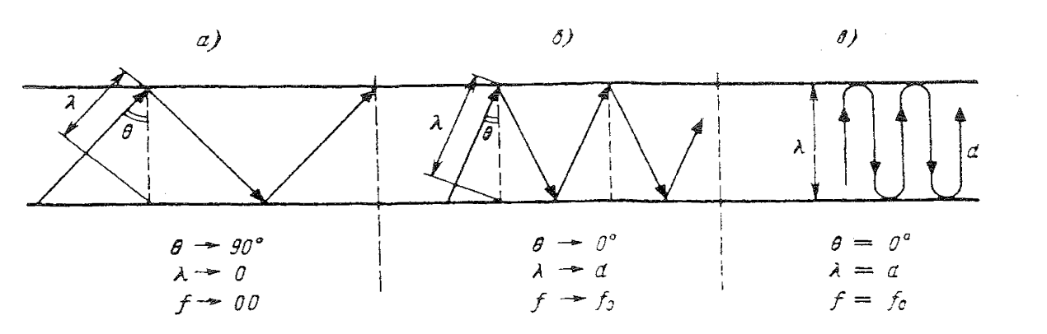

Рисунок 1- Схематичне зображення розповсюдження лазерного променю у світловоді:

а) – короткі хвилі ( λ – 0); б) - хвилі, які співрозмірні із діаметром осердя ( λ ---d);

в) критичні хвилі ( λ о = d, f o = c/ λo = c/d).

При довжині хвилі світлового променю λ < d - передача енергії відбувається за рахунок багаторазового зигзагоподібного відбивання хвилі від границі розділу діелектриків з різними оптичними характеристиками.

**Основним елементом** оптичного кабелю (ОК) є волоконний світловод, виготовлений у вигляді скляного волокна циліндричної форми. Волоконний світловод має двохшарову конструкцію і складається з серцевини і оболонки з різними оптичними характеристиками – показниками заломлення n1 і n2.

Осердя слугує для передачі електромагнітної енергії.

Призначення оболонки: створення кращих умов відбивання на границі розділу **осердя – оболонка** і захист від розсіювання енергії в навколишній простір. На зовнішній стороні кабелю знаходиться захисне покриття для захисту волокна від механічних впливів і нанесення забарвлення.

Серцевина і оболонка виготовляються з кварцу SiO2, покриття - з епоксіакрілата, фторопласту, нейлону, лаку та інших полімерів.

Передача хвилі по світловоду здійснюється за рахунок відбиття її від границі розділу осердя – оболонка, які мають різні показники заломення ( n1 > n2 ). В проводових кабелях зв’язку носієм інформації, що передається, є електричний струм, а в ОК – лазерний промінь певної довжини хвилі.

**2. Сходникові та градієнтні волоконні світловоди**

Найбільш широке застосування в лініях передачі інформації отримали волоконні світловоди **двох типів**: **сходинкові і градієнтні** (див. рис. 2). У сходинкових світловодах показник заломлення в осерді має постійне значення і має різкий перехід від n1 осердя до n2 оболонки. В них промені зигзагоподібно відбиваються від границі розділу осердя – оболонка.

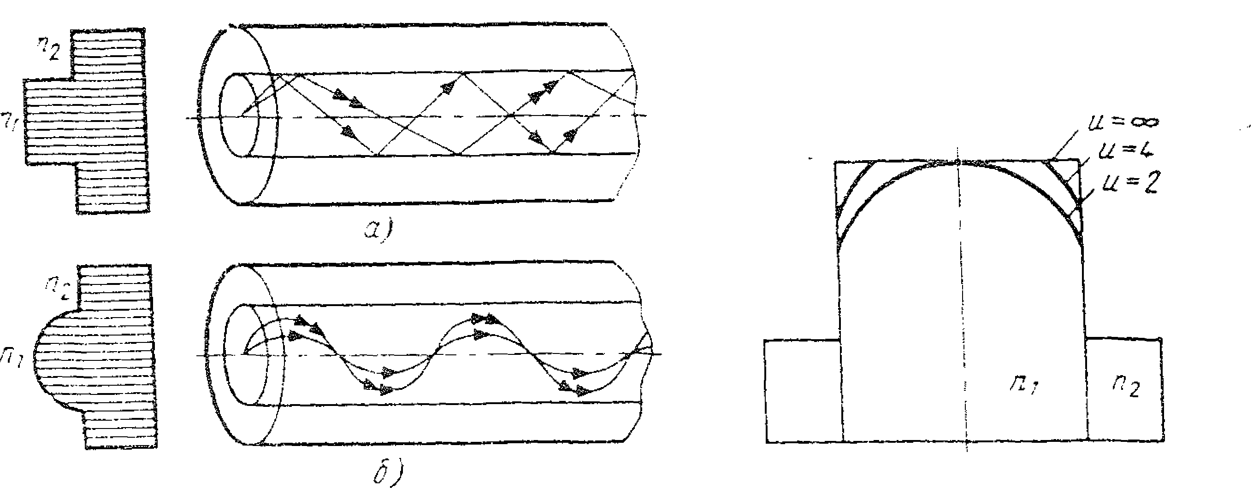

Рисунок 2 - Схеми розповсюдження електромагнітних хвиль в оптичних кабелях: а) з сходинковою дисперсією, б) з градієнтною дисперсією показника заломлення.

Градієнтні світловоди мають показник заломлення n1, який неперервно змінюється в осерді по радіусу від центра до периферії, при цьому промені поширюються в ньому по хвилеподібній траєкторії. Показник заломлення осердя змінюється по закону показникової функції:

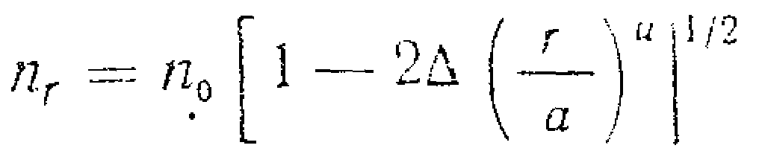

де nо – максимальне значення показника заломлення на осі волокна, тобто при r = 0;

а – радіус осердя оптичного світловода; и – показник ступеню, який описує профіль зміни показника заломлення , а параметр ∆ визначається за формулою:

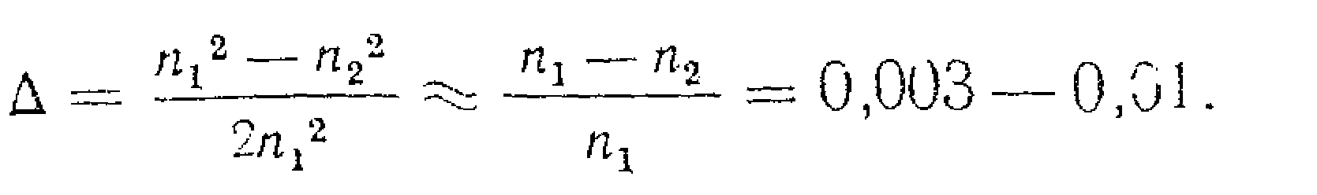

Частіше всього застосовуються світловоди з параболічним профілем ( и = 2) і відповідно:

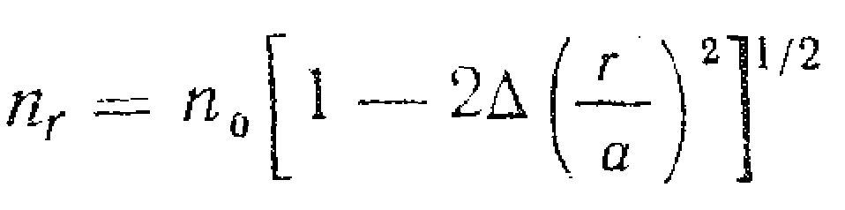

Для попередження переходу енергії в оболонку і випромінювання в навколишнє середовище необхідно забезпечити умову повного внутрішнього відбиття під кутом Θ :



де μ1 і ε 1 – магнітна і діелектрична проникності осердя, а μ2 і ε 2 - оболонки.

Режим повного внутрішнього відбивання визначає умову попадання світла на вхідний торець волоконного світловоду. Світловод пропускає лише світло, яке розповсюджується в межах тілесного кута Θ А, який називається апертурою: кут між оптичною віссю і одним із утворюючих променів конуса, для якого виконується умова повного внутрішнього відбиття. Завжди користуються поняттям числової апертури ( εо = 1 для повітря) :



Розглянемо критичні частоти і довжини хвиль волоконних світловодів, які можна передавати. З рис. 1 видно, що λ і d зв’язані між собою: λ = d сos Θ = d √ 1 – ( n1/ n2) 2. Отже:

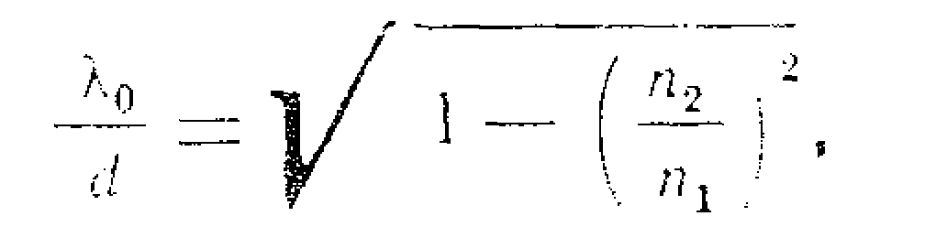

Звідси визначимо критичну довжину світлової хвилі λо:

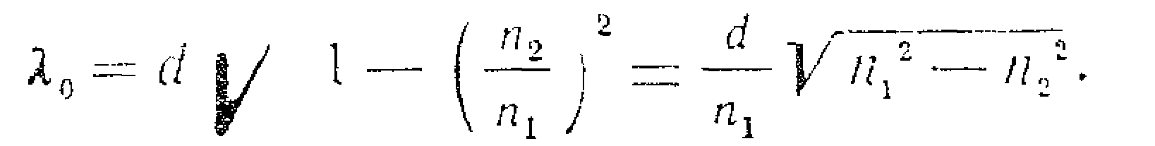

Критична частота ( частота відсічки) визначається за формулою :

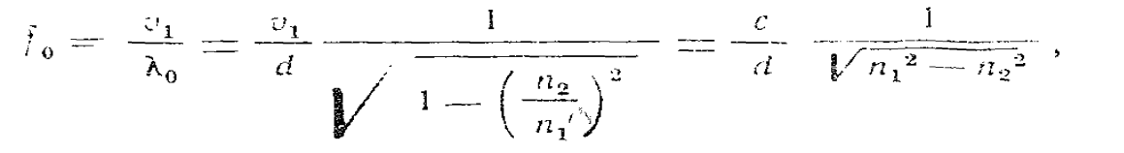

де υ1 – швидкість поширення хвилі в осерді, а с – швидкість світла у вакуумі,

n 1 і n 2 – показники заломлення світла в осерді і оболонці, відповідно.

Аналізуючи отримані співвідношення можна помітити, що чим більший діаметр серцевини волоконного світловоду d і чим більше відрізняються показники заломлення осердя і оболонки, **тим більша критична довжина хвилі і менша критична частота.**

Можна зробити висновок, що при частотах більших за критичну вся енергія поля концентрується всередині осердя світловоду і ефективно розповсюджується вздовж нього. **Нижче критичної частоти енергія розсіюється в навколишньому просторі і не передається по світловоду.**

1. **Основні та конструктивні особливості ОК**

На відміну від звичайних кабелів, які мають електричну провідність і струм провідності, ОК мають зовсім інший механізм - вони мають струми зміщення, на основі яких діє також радіопередача. Відмінність від радіопередачі полягає в тому, що хвиля не поширюється у вільному просторі, а концентрується у самому світловоді і передається по ньому у заданому напрямку.

Передача хвилі по світловоду здійснюється за рахунок відображень її від кордону серцевини і оболонки, що мають різні показники заломлення (n1 і n2). У звичайних кабелях **носієм інформації, що передається є електричний струм, а в OK - лазерний промінь.**

**Передача по хвилеводним системам** (світловодах, хвилеводах та іншим НС) **можлива** лише у діапазоні дуже високих частот, коли довжина хвилі менша, ніж поперечні розміри - діаметр НС.

**Основні компоненти оптичного кабелю**

Оптичні волокна перед їх використанням мають бути покриті захисною оболонкою. Кабельна оболонка — зовнішня захисна структура, що оточує одне або більше волокон. За призначенням оболонка схожа з ізоляцією, що застосовується в мідних кабелях.

**Кабельна оболонка** захищає мідні провідники і волокна від зовнішніх агресивних і механічних впливів, здатних призвести до ушкоджень або погіршення їхніх характеристик. **У порівнянні з мідними кабелями**, діелектричні волокна не вимагають додаткових видів захисту від електричних розрядів, замикань і полум'я.

Для будь-якого кабелю важливими характеристиками є межа його міцності на розрив, твердість, термін служби, гнучкість, захищеність від зовнішніх впливів, діапазон робочих температур і, навіть, зовнішній вигляд.

Оцінка цих характеристик залежить від конкретного застосування. Зовнішній телефонний кабель знаходиться в екстремальних умовах. Він протистоїть мінливим температурним умовам, налипанню льоду, сильному вітрові і гризунам, що ушкоджують його при підземному прокладанні.

Очевидно, що він має бути міцніше від кабелю, що з'єднує устаткування всередині телефонного вузла і, що працює в контрольованих умовах. Кабель, що прокладається під килимом в офісі, по якому ходять люди, рухають крісла, має витримувати додаткове навантаження в порівнянні з кабелем всередині стін того ж офісу.

Конструкція кабелів може бути досить різноманітною, але **загальними є** такі компоненти: оптичне волокно, буферна оболонка, силовий елемент, зовнішня оболонка.

**Буферна оболонка**

Найпростіший вид буфера являє собою пластикову оболонку, розташовану поверх оптичної оболонки. Такий буфер є частиною волокна і наноситься виробниками. Додатковий буфер теж наноситься виробниками кабелів.

**Існує два види кабельних буферів**: пустотілий і щільний.

**Пустотілий буфер** використовує тверду пластикову трубку з внутрішнім діаметром, що у декілька разів перевищує діаметр волокна. Одне або кілька волокон укладаються в цій трубці. **Буферна трубка** ізолює волокно від іншої частини кабелю і від механічних впливів. Таким чином, буферна трубка стає елементом, що приймає на себе навантаження. Якщо кабель розширюється або стискається при зміні температури, це не робить помітного впливу на волокно.

Волокно має нижче значення коефіцієнта теплового розширення в порівнянні з іншими кабельними компонентами, що призводить до меншого його розширення або стискання при зміні температури. Звичайно передбачається деякий надлишок довжини волокна в порівнянні з довжиною трубки, так що кабель може вільно розширюватися, не впливаючи при цьому на волокно.

**Силова оболонка**

**Силові елементи підвищують механічну міцність кабелю.** В ході і після прокладання, силові елементи приймають на себе розтягуючи напруги, захищаючи від них волокно. Найбільш розповсюдженими силовими елементами є **кевларова нитка, сталеві і епоксидні стрижні.** Кевлар використовується тоді, коли кожне волокно міститься всередині індивідуальної оболонки (рис. 3).

**Сталеві нитки і скловолокна застосовуються в багатожильних кабелях.** Сталь характеризується кращою механічною стійкістю у порівнянні зі скловолокном, але в ряді випадків необхідним є виготовлення цілком діелектричних кабелів. Сталь, наприклад, **притягує розряди блискавки,** а скло врятоване від цього недоліку.

**Зовнішня оболонка**

Зовнішня оболонка, подібно ізоляції проводу, забезпечує захист від механічного тертя, мастил, озону, кислот, розчинників тощо Вибір матеріалу зовнішньої оболонки залежить від ступеня необхідного захисту і вартості.

Коли кабель має декілька оболонок і захисних елементів, зовнішній шар часто називається екраном. Тоді зовнішня оболонка захищає волокно безпосередньо, а екран стає додатковим шаром. Ця термінологія є сталою в телефонній індустрії.

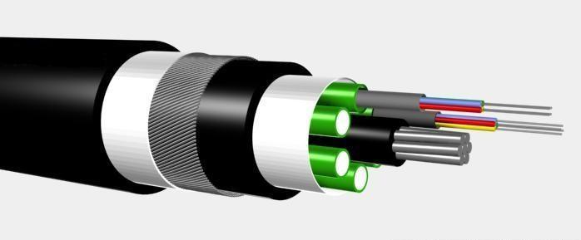

Рисунок 3 – Зовнішній вигляд оптичного кабелю

**Розрізняють одномодове і багатомодове волокно**. [Одномодове волокно](https://uk.wikipedia.org/w/index.php?title=%D0%9E%D0%B4%D0%BD%D0%BE%D0%BC%D0%BE%D0%B4%D0%BE%D0%B2%D0%B5_%D0%BE%D0%BF%D1%82%D0%BE%D0%B2%D0%BE%D0%BB%D0%BE%D0%BA%D0%BD%D0%BE&action=edit&redlink=1" \o "Одномодове оптоволокно (ще не написана)) (*SM*) найпоширеніших розмірів, буває: 8/125 і 9/125 мкм (це означає, що діаметр серцевини — 8 мкм, діаметр волокна — 125 мкм). [Багатомодове](https://uk.wikipedia.org/wiki/%D0%91%D0%B0%D0%B3%D0%B0%D1%82%D0%BE%D0%BC%D0%BE%D0%B4%D0%BE%D0%B2%D0%B5_%D0%BE%D0%BF%D1%82%D0%BE%D0%B2%D0%BE%D0%BB%D0%BE%D0%BA%D0%BD%D0%BE" \o "Багатомодове оптоволокно) (*MM*) найпоширеніших розмірів, буває: 50/125 і 62/125 мкм.

**Одномодове волокно** дешевше за багатомодове, дозволяє передавати оптичний імпульс на великі відстані, з меншим розходженням сигналу на виході, але в той же час прямопередавальне устаткування для нього значно дорожче. Існує також **багатомодове волокно** з градієнтним профілем у якого зменшені ці недоліки.

До кабелів, призначених для внутрішньої проводки, належать: **симплексні; дуплексні**; багатожильні кабелі; кабелі для важких, легких умов, для експлуатації і роботи під тиском, пожежобезпечні кабелі.

**Симплексні кабелі** містять одне волокно. Симплекс — термін, використовуваний в електроніці для позначення односпрямованого каналу передачі. Оскільки одне волокно дозволяє передавати сигнал тільки в одному напрямку від передавача до приймача, **симплексний кабель служить тільки для одноканальної передачі.**

**Дуплексні кабелі** містять два оптичних волокна. Дуплекс означає наявність двох каналів передачі. Одне волокно передає сигнал в одному напрямку, а інше — у протилежному. (Дуплексний режим роботи можна створити за допомогою двох симплексних кабелів.)

У дійсності дуплексний кабель являє собою два симплексних кабелі з об'єднаною зовнішньою оболонкою і подібний відомому електричному кабелю для прокладання всередині приміщень, часто симплекс називається «локшиною». **Спеціальна нитка** для поділу двох проводів дуплексного кабелю дозволяє легко розділити його на симплексні кабелі.

Використання **дуплексного кабелю** замість двох симплексних обумовлено також розуміннями зручності. Проводка дуплексного кабелю також гарантує велику надійність кабельної системи, оскільки імовірність, що обидва канали вийдуть з ладу, мінімальна. Нагадаємо, що силовий кабель типу «локшина», використовуваний у настільній лампі, також є дуплексним і дозволяє легко розділити його на два проводи. Однак один провід такого кабелю не може забезпечити роботи електричної лампочки, рівно як і в дуплексному волоконно-оптичному кабелі.

**Багатопровідні кабелі** містять більше двох волокон. Волокна звичайно використовуються попарно, що дозволяє передавати сигнал в обох напрямках, наприклад, десятижильний кабель, дозволяє організувати п'ять дуплексних ліній передачі сигналу. На рис. 4 показано один із варіантів ОК.

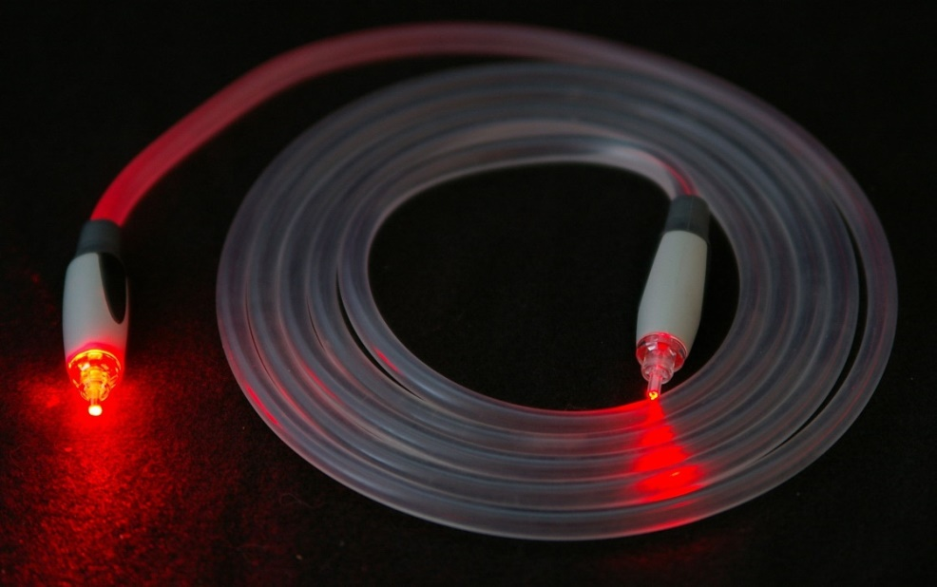

Рисунок 4 – Один із видів ОК

Одномодові волокна дотепер є найкращими для передачі сигналу на далекі відстані, де потрібна висока швидкість, у той час як волокна типу 50/125 і 100/140 мікрометрів знаходять достатньо широке застосування в мережах локального масштабу.

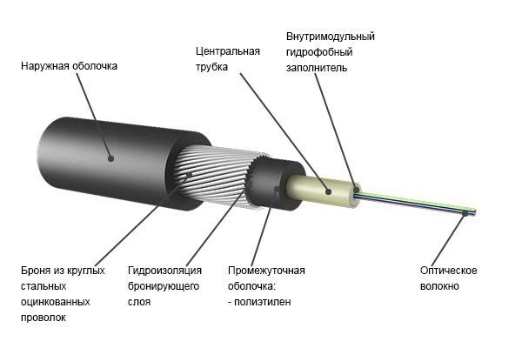

Рисунок 5 – Конструкція ОК для прокладки в каналізації

Оптичні кабелі розрізняють за матеріалом волокна, за місцем і умові монтажу і прокладки. Оптичний кабель складається з певної кількості оптичних волокон, оточених загальною захисною оболонкою і складається з:

* серцевини,
* оптичної оболонки,
* захисного покриття,
* буферного покриття (опціонально).

**Переваги волоконно-оптичних кабелів**

1. Волоконна оптика має більшу ємність. Об’єм пропускної здатності волоконного кабелю, легко перевищує потужність мідного кабелю з однаковою товщиною. Стандартними є волоконно-оптичні кабелі зі швидкістю 10 Гбіт / с, 40 Гбіт / с і навіть 100 Гбіт / с.  
 2. Оскільки світло може проходити значно довші відстані практично без втрат, це зменшує потребу в сигнальних прискорювачах.  
 3. Волокно менш чутливе до перешкод. Оптоволокно не потребує додаткового обладнання для захисту. Це стосується не лише фізичних, а й електромагнітних перешкод.

На рис. 6 наведені різні типи ОК.

* [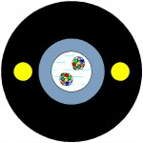](https://vago.ua/ua/cable/optical-cable-odeskabel/okt-d-dielektrik-podves/)

[ОКт-Д діелектрик підвіс](https://vago.ua/ua/cable/optical-cable-odeskabel/okt-d-dielektrik-podves/)

* [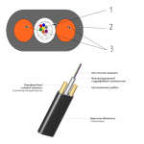](https://vago.ua/ua/cable/optical-cable-odeskabel/okadt-d-monotub-dielektrik-podves/)

[ОКАДт-Д монотуб діелектрик підвіс](https://vago.ua/ua/cable/optical-cable-odeskabel/okadt-d-monotub-dielektrik-podves/)

* [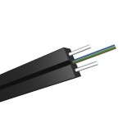](https://vago.ua/ua/cable/optical-cable-odeskabel/okad-ploskij-abonentskij-kabel/)

[ОКАД плоский абонентський кабель FTTH](https://vago.ua/ua/cable/optical-cable-odeskabel/okad-ploskij-abonentskij-kabel/)

* [](https://vago.ua/ua/cable/optical-cable-odeskabel/okt8-na-provoloke-monotub-podves/)

[ОКТ8 підвіс](https://vago.ua/ua/cable/optical-cable-odeskabel/okt8-na-provoloke-monotub-podves/)

* [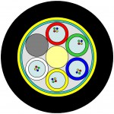](https://vago.ua/ua/cable/optical-cable-odeskabel/okl-d-politub-dielektrik-podves/)

[ОКЛ-Д політуб діелектрик підвіс](https://vago.ua/ua/cable/optical-cable-odeskabel/okl-d-politub-dielektrik-podves/)

* [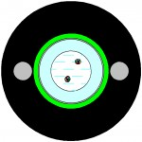](https://vago.ua/ua/cable/optical-cable-odeskabel/cable-otl-kanalizatsionniy/)

[Кабель ОКТБг каналізаційний](https://vago.ua/ua/cable/optical-cable-odeskabel/cable-otl-kanalizatsionniy/)

Рисунок 6 – Різновиди оптичних кабелів

Оптоволоконний (він же волоконно-оптичний) кабель – це принципово інший тип кабелю в порівнянні з розглянутими двома типами електричного або мідного кабелю. Інформація з нього передається не електричним сигналом, а світловим. **Головний його елемент** - це прозоре скловолокно, по якому світло проходить на величезні відстані (до десятків кілометрів) з незначним ослабленням.

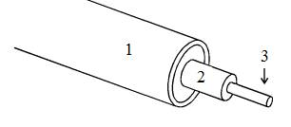

Рисунок 7 -  Структура оптоволоконного кабелю

Структура оптоволоконного кабелю дуже проста й схожа на структуру коаксіального електричного кабелю (рис. 7). Тільки замість центрального мідного провідника тут використовується тонке (діаметром близько 1 - 10 напівтемних) скловолокно (3), а замість внутрішньої ізоляції - скляна або пластикова оболонка (2), що не дозволяє світлу виходити за межі скловолокна. У цьому випадку мова йде про режим так званого повного внутрішнього відбиття світла від границі двох речовин з різними коефіцієнтами переломлення (у скляної оболонки коефіцієнт переломлення значно нижче, ніж у центрального волокна).

Металева обплетення кабелю звичайно відсутня, тому що екранування від зовнішніх електромагнітних перешкод тут не потрібно. Однак іноді її все-таки застосовують для механічного захисту від навколишнього середовища (такий кабель іноді називають броньовим, він може поєднувати під одною оболонкою декілька оптоволоконних кабелів).

Оптоволоконний кабель має виняткові характеристики по **перешкодозахищеності й таємності переданої інформації**. Ніякі зовнішні електромагнітні перешкоди в принципі не здатні спотворити світловий сигнал, а сам сигнал не породжує зовнішніх електромагнітних випромінювань. **Підключитися до цього типу кабелю** для несанкціонованого прослуховування мережі практично неможливо, тому що при цьому порушується цілісність кабелю. Теоретично можлива смуга пропущення такого кабелю досягає величини **1012 Гц**, тобто **1000 ГГц,** що незрівнянно вище, ніж в електричних кабелів. Вартість оптоволоконного кабелю постійно знижується й зараз приблизно дорівнює вартості тонкого коаксіального кабелю.

Типова величина **загасання сигналу** в оптоволоконних кабелях на частотах, що використовуються у локальних мережах, становить **від 5 до 20 дБ/км**, що приблизно відповідає показникам електричних кабелів на низьких частотах. Але у випадку оптоволоконного кабелю при рості частоти переданого сигналу загасання збільшується дуже незначно, і на більших частотах (особливо понад 200 МГц) його перевагу перед електричним кабелем незаперечні, у нього просто немає конкурентів.

**Недоліки ОК**

Самий головний з них - **висока складність монтажу** (при установці рознімань необхідна мікронна точність, від точності відколу скловолокна й ступеня його полірування сильно залежить загасання в розніманні). Для установки рознімань застосовують зварювання або склеювання за допомогою спеціального гелю, що має такий же коефіцієнт переломлення світла, що й скловолокно.

У кожному разі для цього потрібна висока кваліфікація персоналу й спеціальні інструменти. Тому найчастіше оптоволоконний кабель продається у вигляді заздалегідь нарізаних шматків різної довжини, на обох кінцях яких уже встановлені рознімання потрібного типу. Варто пам'ятати, що неякісна установка рознімання різко знижує припустиму довжину кабелю, обумовленою загасанням.

Також треба пам'ятати, що використання оптоволоконного кабелю вимагає спеціальних оптичних приймачів і передавачів, що перетворять світлові сигнали в електричні й назад, що часом істотно збільшує вартість мережі в цілому.

Оптоволоконні кабелі допускають **розгалуження сигналів** (для цього виробляються спеціальні пасивні **розгалужувачі** (*couplers*) на 2—8 каналів), але, як правило, їх використовують для передачі даних тільки в одному напрямку між одним передавачем і одним приймачем. Адже будь-яке розгалуження неминуче сильно **послабляє світловий сигнал**, і якщо розгалужень буде багато, те світло може просто не дійти до кінця мережі. Крім того, у розгалужувачі є й внутрішні втрати, так що сумарна потужність сигналу на виході менше вхідної потужності.

Оптоволоконний кабель менш міцний і гнучкий, чим електричний. Типова величина припустимого **радіуса вигину становить близько 10 - 20 см**, при менших радіусах вигину центральне волокно може зламатися. Погано переносить кабель і механічне розтягання, а також роздавлюючи впливи.

**Чутливий** оптоволоконний кабель і до **іонізуючих випромінювань**, через які знижується прозорість скловолокна, тобто збільшується загасання сигналу*.* **Різкі перепади температури** також негативно позначаються на ньому, скловолокно може тріснути.

Застосовують оптоволоконний кабель тільки в мережах з топологією зірка й кільце. Ніяких проблем узгодження й заземлення в цьому випадку не існує. **Кабель забезпечує ідеальну гальванічну розв'язку комп'ютерів мережі.** У майбутньому цей тип кабелю, імовірно, витисне електричні кабелі або, у всякому разі, сильно потіснить їх. Запаси міді на планеті виснажуються, а сировини для виробництва скла цілком достатньо.

**4. Одно-і багатомодові волоконні світловоди**

Оптичні волокна класифікуються на **одномодові і багатомодові**. Останні підрозділяються на ступеневі і градієнтні. Одномодові волокна мають тонку серцевину (6 ... 8 мкм), і по ним передається одна хвиля; по багатомодовим (серцевина 50 мкм) поширюється велике число хвиль.

Найкращими параметрами по пропускній здатності і дальності мають одномодові волокна. У **ступеневих** світловодів показник заломлення в серцевині постійний, є різкий перехід від n1 серцевини до n2 оболонки і промені зигзагоподібно відбиваються від кордону «сердечник-оболонка». **Градієнтні** світловоди мають безперервний потік, плавну зміну показника заломлення в серцевині по радіусу світловоду від центру до периферії, і промені поширюються по хвилеподібних траєкторіях.

**Багатомодовий** або **мультімодовий** кабель, більш дешевий, але менш якісний. **Одномодовий** кабель, більше дорогий, але має кращі характеристики в порівнянні з першим.

Суть розходження між цими двома типами зводиться до різних режимів проходження світлових променів у кабелі.

|  |
| --- |
|  |
|  | [http://comp-net.at.ua/_si/0/s57937980.jpg](http://comp-net.at.ua/_si/0/57937980.gif) |

Рисунок 8 - Поширення світла в одномодовому кабелі

**В одномодовом кабелі** практично всі промені проходять той самий шлях, у результаті чого вони досягають приймача одночасно, і форма сигналу майже не спотворюється (рис. 8). Одномодовий кабель має діаметр центрального волокна близько 1,3 мкм і передає світло тільки з такою ж довжиною хвилі (1,3 мкм).

**Дисперсія** й втрати сигналу при цьому дуже незначні, що дозволяє передавати сигнали на значно більшу відстань, чим у випадку застосування многомодового кабелю. Для одномодового кабелю застосовуються **лазерні прийомопередавачі**, що використовують світло винятково з необхідною довжиною хвилі. Такі прийомопередавачі поки ще порівняно дорогі й не довговічні.

Однак у перспективі одномодовий кабель повинен стати основним типом завдяки своїм прекрасним характеристикам. До того ж лазери мають більшу швидкодію, чим звичайні світлодіоди. **Загасання сигналу** в одномодовому кабелі становить близько **5 дБ/км** і може бути навіть знижене до 1 дБ/км.

[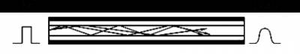](http://comp-net.at.ua/_si/0/08237526.gif)  
Рисунок 9 - Поширення світла у багатомодовому кабелі

**У багатомодовому** кабелі (рис. 9), траєкторії світлових променів мають помітний розкид, у результаті чого форма сигналу на прийомному кінці кабелю спотворюється. Центральне волокно має діаметр 62,5 мкм, а діаметр зовнішньої оболонки 125 мкм (це іноді позначається як 62,5/125).

Для передачі використовується звичайний (не лазерний) світлодіод, що знижує вартість і збільшує термін служби прийомопередавачів у порівнянні з одномодовим кабелем. Довжина хвилі світла в багатомодовому кабелі дорівнює 0,85 мкм, при цьому спостерігається розкид довжин хвиль близько 30 - 50 нм.

Припустима довжина кабелю становить **2 - 5 км.** Многомодовий кабель - це основний тип оптоволоконного кабелю в цей час, тому що він дешевше й доступніше. **Загасання** у багатомодовому кабелі більше, ніж в одномодовому і становить **5 - 20 дБ/км**.

Типова величина затримки для найпоширеніших кабелів становить близько 4-5 нс/м, що близько до величини затримки в електричних кабелях.

Оптоволоконні кабелі, як і електричні, випускаються у виконанні *plenum* і *non-plenum*.

**Переваги та недоліки ОК**

Переваги:

* висока швидкість передачі інформації (от 1 до 10 Гбит/с на відстані 1 км);
* малі втрати;
* висока завадо захищеність (несприйманність до різного роду завад);
* малі габарити розміри та маса;
* відстань між передавльним і приймальним пристроями може досягнути 400-800 км.

Загасання сигналу у кабелі довжиною 1 км при різних довжинах хвиль:

|  |  |
| --- | --- |
| Довжина хвилі, мкм | Загасання, дБ/км |
| 0,85 | 2—3 |
| 1,3 | 0,5—1 |
| 1,55 | 0,3—0,5 |

Недоліки:

* зменшення полоси пропускання при дії іонізуючих випромінювань внаслідок збільшення поглинання оптичного випромінювання світло-ведучою жилою;
* складність зварювання і ослаблення сигналу у місці зварювання;
* риск ураження сітчатки ока світовим випромінюванням.

**Оптичні мікронні хвилі поділяються на три діапазони:** інфрачервоні, видимі і ультрафіолетові. В даний час використовуються, в основному, хвилі довжиною 0,7 ... 1,6 мкм і ведуться роботи по освоєнню ближнього інфрачервоного діапазону: 2; 4; 6 мкм.

У звичайних широко використовуваних в даний час симетричних і коаксіальних кабелях, передача організовується по двухпровідній схемі із застосуванням прямого та зворотного провідників ланцюга. У світловодах немає двох провідників, і передача відбувається хвилеводним методом згідно із законом багаторазового відбиття хвилі від кордонів розділу середовищ. Основним елементом OK є волоконний світловод, виготовлений у вигляді тонкого склянного волокна циліндричної форми. Волоконний світловод має двошарову конструкцію і складається з серцевини і оболонки з різними оптичними характеристиками (показниками заломлення n1 і n2).

**5. Хвилева теорія передачі по оптичних кабелях**

Хвильова теорія включає розгляд процесу поширення світла як різновиду електромагнітних хвиль. Математично рішення здійснюються на основі рівнянь Максвелла з використанням циліндричних функцій.

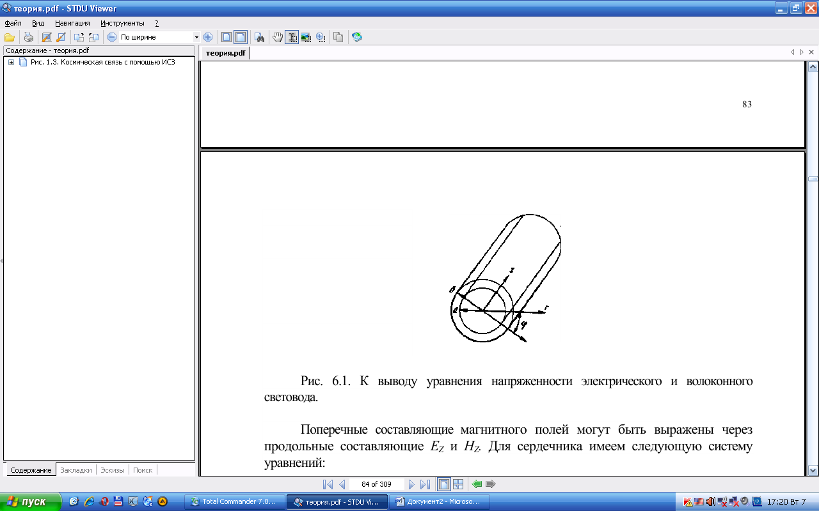

Рисунок 10 – До пояснення теорії передачі по оптичних кабелях

Поперечні складові магнітного і електричного полів можуть бути виражені через поздовжні складові ЕZ і Нz. Для сердечника маємо наступну систему рівнянь:

Ez+g12Ez=0

Hz+g12Hz=0 - рівняння для провідника, де g1 коефіцієнт переломлення,

Ez+g22Ez=0

Hz+g22Hz = 0 - рівняння для оболонки, де g2 поперечний коефіцієнт.

g1= k12 - β2, де k1 – хвильове число, β – коефіцінт расповсюдження.

g2 = k22- β2

Головне завдання - знайти, яка хвиля поширюється, які розміри і умови розповсюдження:

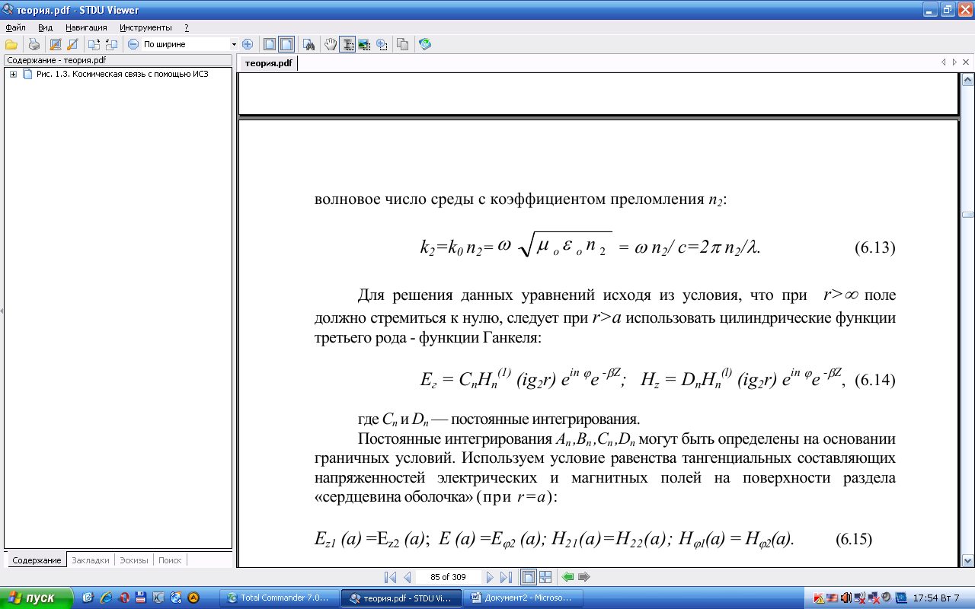

де Сn и Dn — постійні інтегрування.

Граничні умови:

